МИНОБРНАУКИ РОССИИ

Федеральное государственное бюджетное

образовательное учреждение высшего образования

«ЧЕРЕПОВЕЦКИЙ ГОСУДАРСТВЕННЫЙ УНИВЕРСИТЕТ»

Институт Информационных Технологий

Кафедра МПО ЭВМ

Дисциплина «Базы данных»

Лабораторная работа №1

«Системы управления базами данных. СУБД Microsoft Access»

Выполнил:

студент группы 1ПИб-02-3оп-22

Маркелов Сергей Александрович

Проверил:

Селяничев Олег Леонидович

Череповец, 2024 год

1. Таблицы

1.1. Создайте таблицу базы данных с полями с информацией о фамилии, дате рождения, оценкам по математике, информатике, иностранному языку.

* В меню «Создание» выбираем опцию «Таблица».

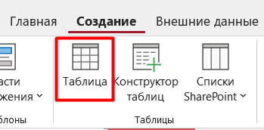

* Переходим в режим конструктора и задаем нужные поля

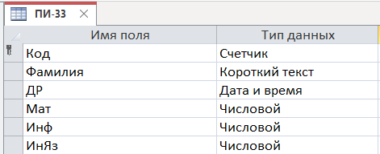

1.2. Введите в таблицу 5 записей.

* Открываем саму таблицу и вносим данные в соответствующие поля

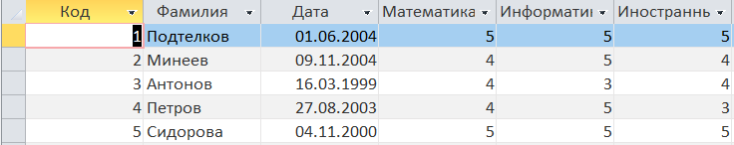

1.3. Внесите изменения в структуру таблицы – создайте поле, содержащее пол студента; предусмотрите возможность выбора пола из списка – «мужской» или «женский».

* Открываем конструктор. Добавляем поле «Пол» и в типе данных выбираем «Мастер подстановок»

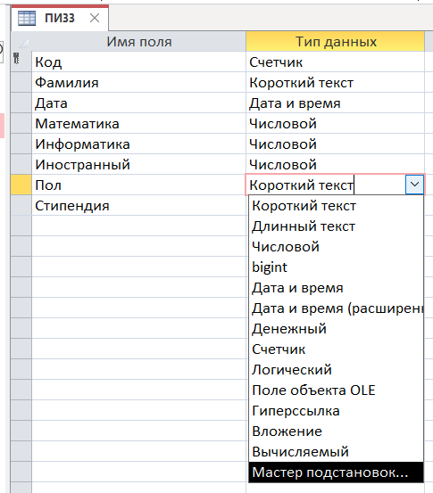

* В открывшемся окне выбираем вариант «Будет введен фиксированный набор значений».

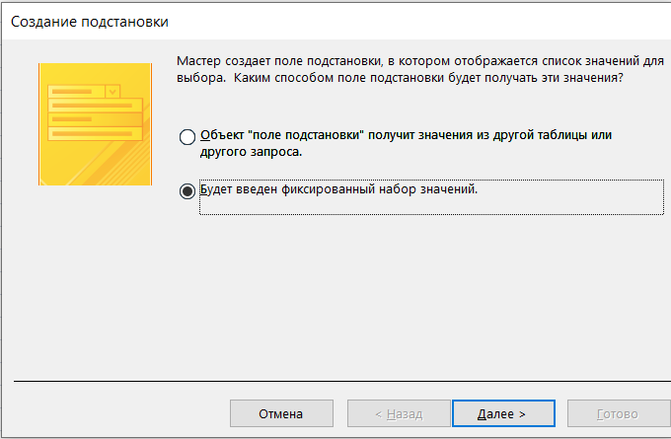

* Задаем значения для выбора – «М» и «Ж»

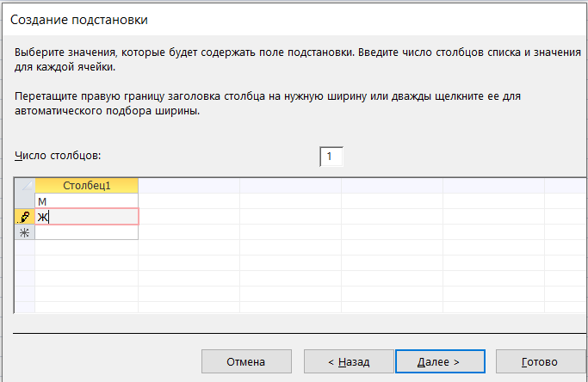

* В следующем диалоговом окне отмечаем «Ограничится списком».

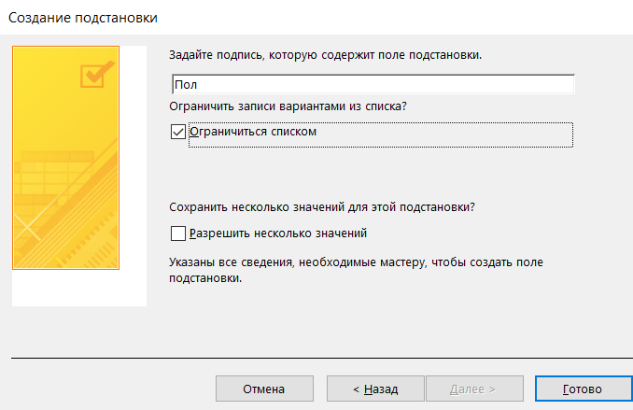

1.4. Дополните данными таблицу, указав пол каждого студента.

* Заполняем поле «Пол» для каждого студента

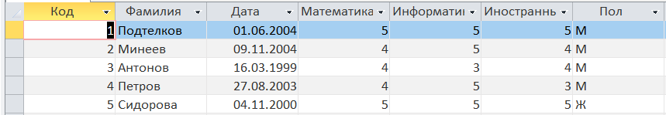

1.5. Создайте таблицу с указанными выше полями, которая будет содержать сведения о студентах параллельной группы. Выполните это задание способом, отличным от способа, используемого в задании 1.

* Копируем первую таблицу (ПИ33)

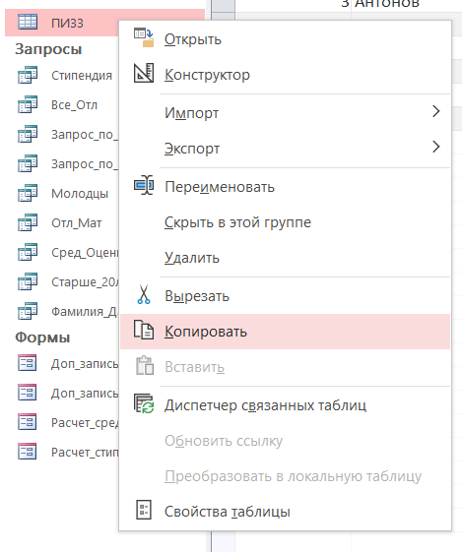

* В окне «Вставка таблицы» выбираем «Только структура»

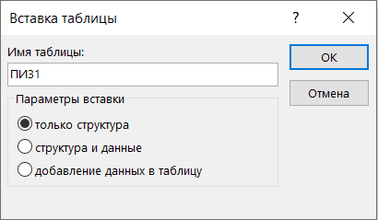

1.6. Введите во вторую таблицу 5 записей.

* Вносим записи о параллельной группе

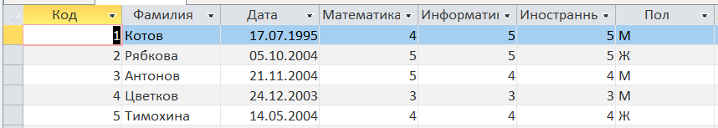

1. Запросы

2.1. Выполните сортировку записей первой таблицы в алфавитном порядке по полю фамилий.

* Нажимаем правой кнопкой мыши по полю «Фамилия», выбираем «Сортировка от А до Я».

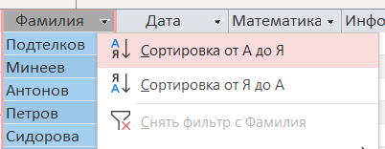

* Результат:

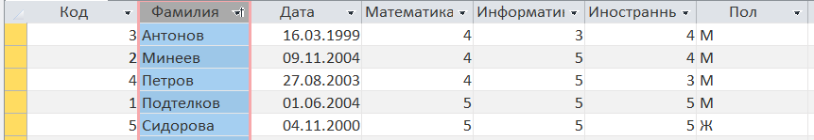

2.2. Сформируйте запросы на выборку:

а) фамилий и даты рождения студентов;

* В разделе «Создание» открываем «Конструктор запросов»

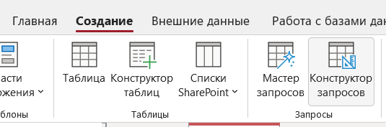

* Выбираем таблицу ПИ33 и поля «Фамилия» и «ДР»

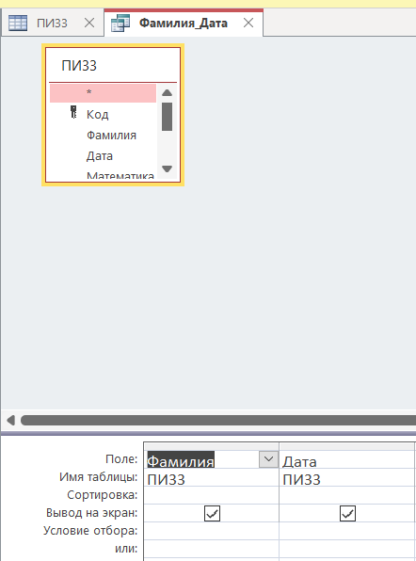

* Выполняем запрос

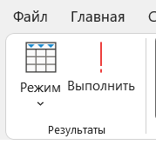

* Результат:

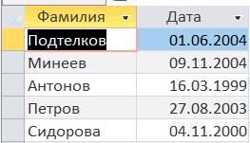

б) отличников по математике;

* Создаем новый запрос. Выбираем поля «Фамилия» и «Математика». Устанавливаем условие «5»

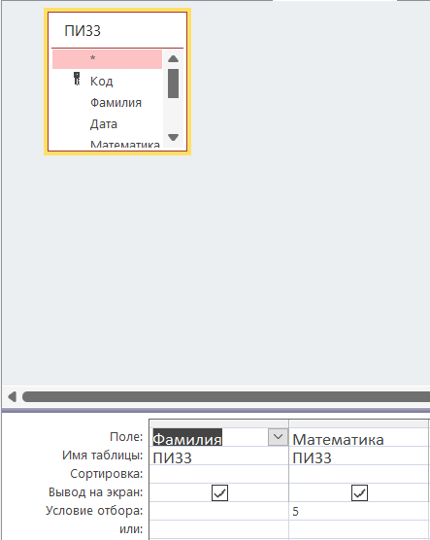

* Результат:

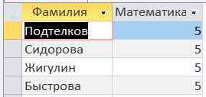

в) отличников по всем предметам;

* Выбираем поля «Математика», «Информатика» и «Иностранный», устанавливаем условие отбора «5».

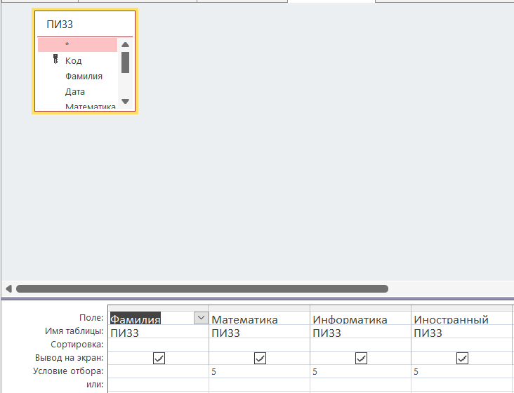

* Результат:

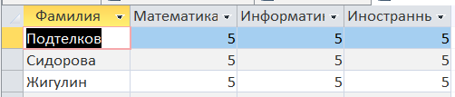

г) студентов, возраст которых 20 лет и старше.

* Выбираем поля «Фамилия» и «ДР». В условии отбора по полю «ДР» прописываем: <=DateAdd("yyyy";-20;Дата())

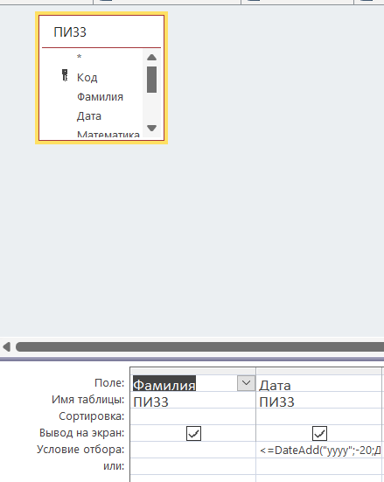

* Результат:

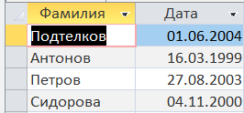

2.3. Сформируйте параметрический запрос:

а) студентов с фамилией (условно) «Иванов»;

* Выбираем поле «Фамилия». В условии отбора прописываем «[Введите фамилию]»

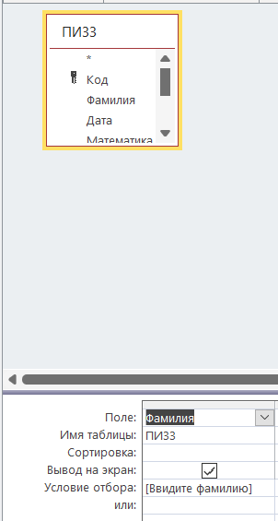

* Вводим фамилию

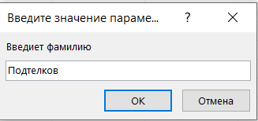

* Результат:



б) студентов (условно) Ивановых, имеющих (условно) «5» по математике.

* Создаем такой же параметрический запрос и добавляем еще одно поле «Математика», условие – «[Введите оценку по математике]»

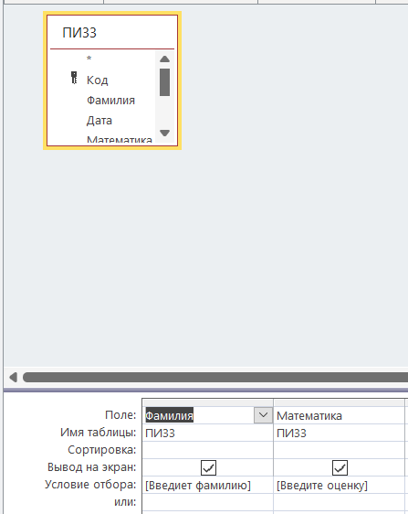

* Вводим фамилию и оценку



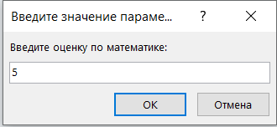

* Результат:



* 1. Рассчитайте среднюю оценку по трем дисциплинам.
* Выбираем поля «Фамилия», «Математика», «Информатика», «Иностранный». Добавляем поле «Средняя: ([Математика]+[Информатика]+[Иностранный])/3»

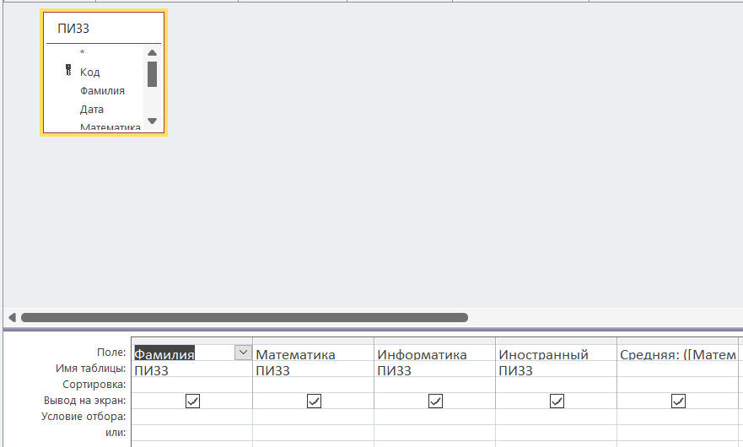

* Результат:

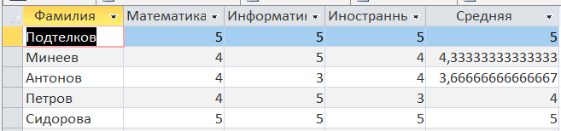

* 1. .Напишите формулу, по которой в последнем поле будет выводиться «Молодец» при средней оценке 4 и выше, иначе – «Плохо».
* Дополним запрос из прошлого пункта еще одним полем «Результат: IIf([Средняя]>=4;"Молодец";"Плохо")»

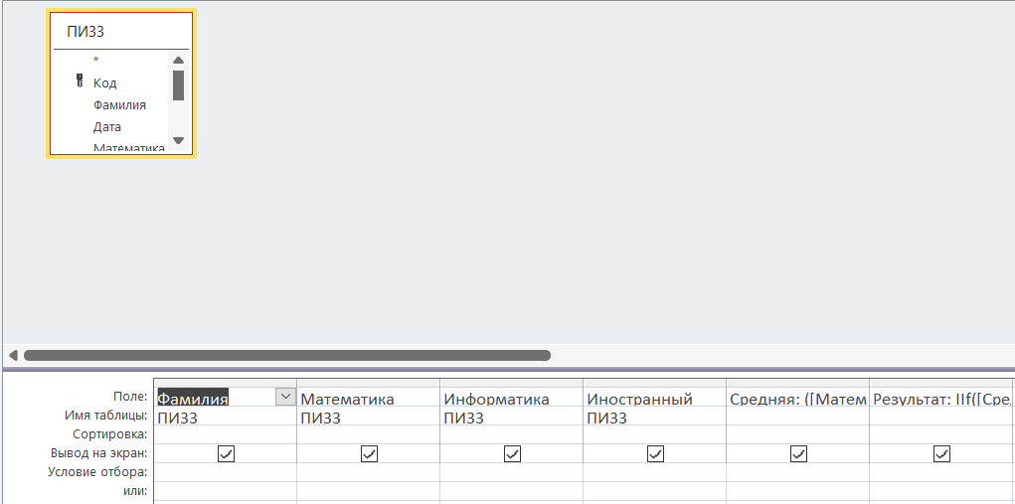

* Результат запроса:

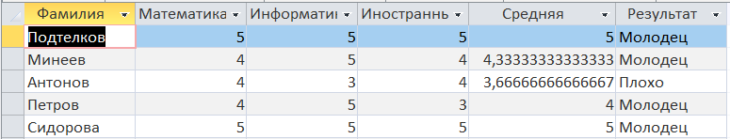

* 1. Введите поле, которое будет хранить значение «базовой» стипендии. Введите какое-нибудь значение – одинаковое для всех.
* Добавляем поле «Стипендия» с помощью конструктора и устанавливаем значение 2000.

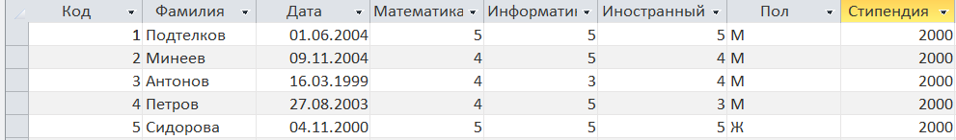

* 1. Начислите стипендию каждому студенту (в от­дель­ном поле), исходя из следующего принципа:

если средний балл >4.5, стипендия увеличивается на 50%,

если 3.5< ср.балл < 4.5, то стипендия увеличивается на 25%,

если 2.5< ср.балл < 3.5, то стипендия не меняется,

если ср.балл < 2.5, то стипендия не начисляется.

* Дополняем запрос из п.2.4 полем

ИтогСтип:

IIf([Средняя]>4,5;[БазСтип]\*1,5;

IIf([Средняя]>3,5 And [Средняя]<=4,5;[БазСтип]\*1,25;

IIf([Средняя]>2,5 And [Средняя]<3,5;[БазСтип];

IIf([Средняя]<2,5;0;0))))

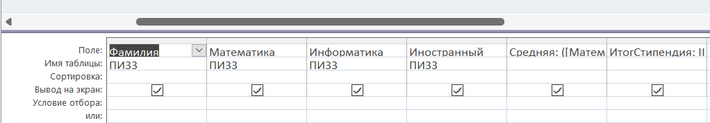

* Результат:

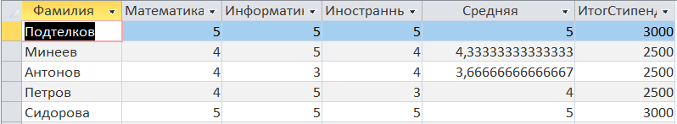

1. Формы
   1. Подготовьте формы для внесения записей в таблицы предыдущих занятий.

* Создадим форму на основе таблицы ПИ33
* В разделе «Создание» выбираем «Мастер форм»

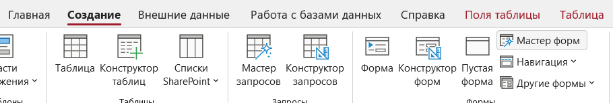

* Выбираем поля «Фамилия», «ДР», «Математика», «Информатика», «Иностранный», «Пол», «Стипендия»

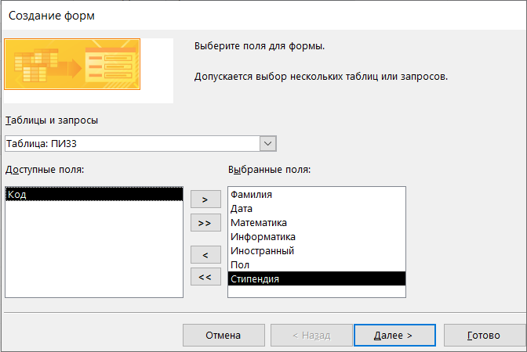

* Далее выбираем «В один столбец»

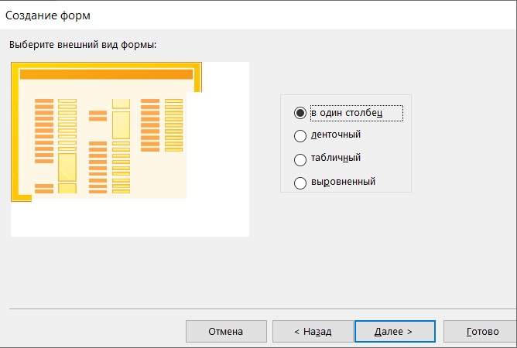

* Результат:

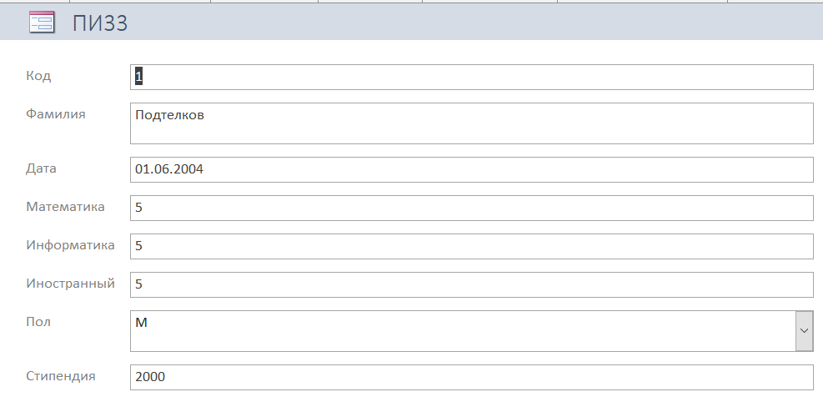

* 1. Пользуясь формами внесите в таблицы еще по 2 записи.
* Вносим через форму 2 новые записи

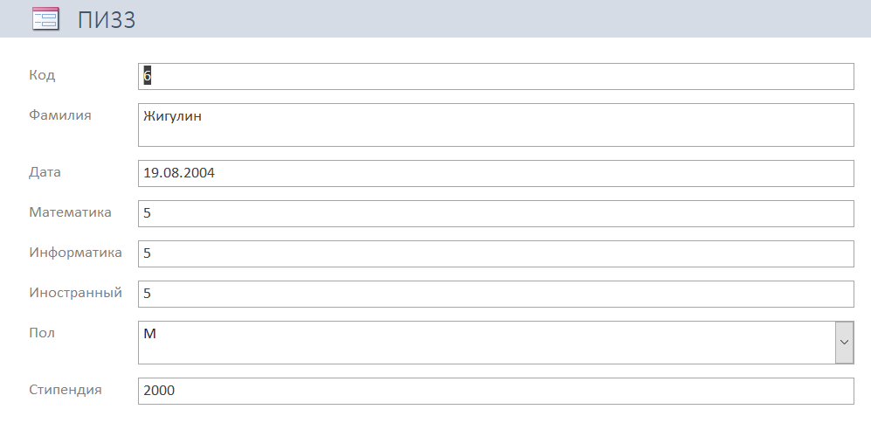

* Результат:

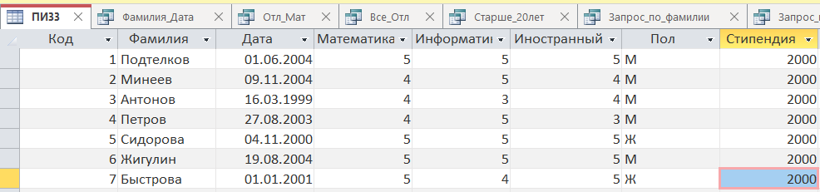

* 1. Подготовьте (разнообразные) формы, позволяющие:

- рассчитать среднюю оценку по трем дисциплинам;

* Создадим форму на основе запроса по средним оценкам. Выбираем поля «Математика», «Информатика», «Иностранный», «Средняя».

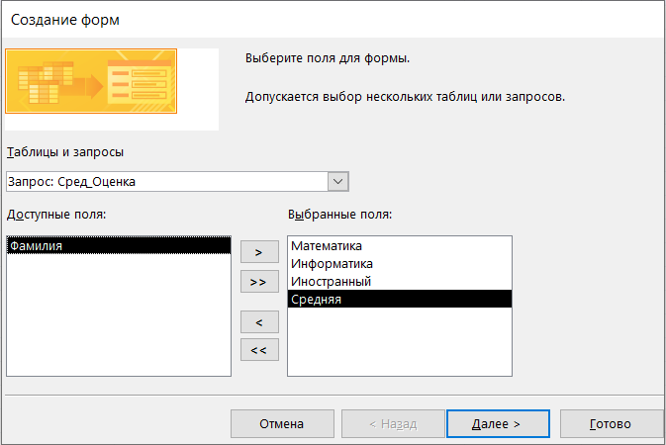

Результат:

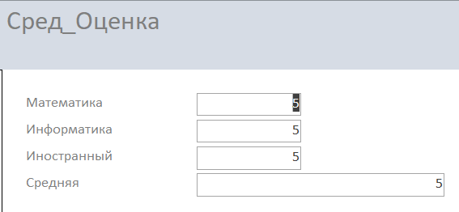

- начислить стипендию каждому студенту, исходя из следующего принципа:

если средний балл >4.5, стипендия увеличивается на 50%,

если 3.5< ср.балл < 4.5, то стипендия увеличивается на 25%,

если 2.5< ср.балл < 3.5, то стипендия не меняется,

если ср.балл < 2.5, то стипендия не начисляется.

* Создадим такую же форму на основе запроса по стипендиям аналогично предыдущей форме. Также добавляем поле «ИтогСтипендия»

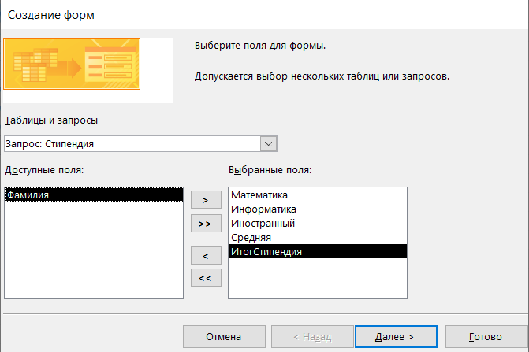

* Результат:

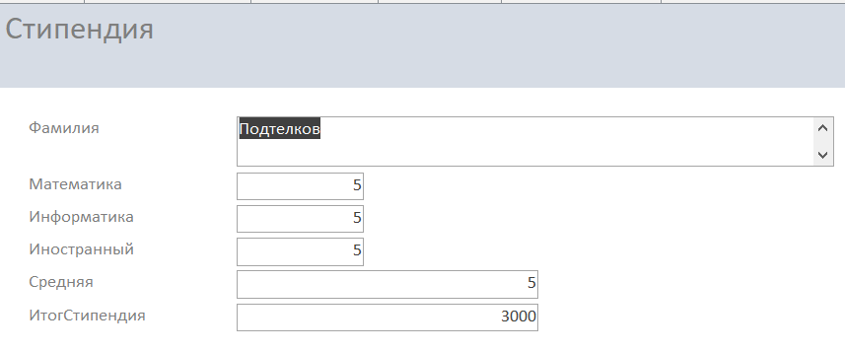

* 1. Постройте диаграмму успеваемости.
* В конструкторе форм выбираем «Диаграмма»

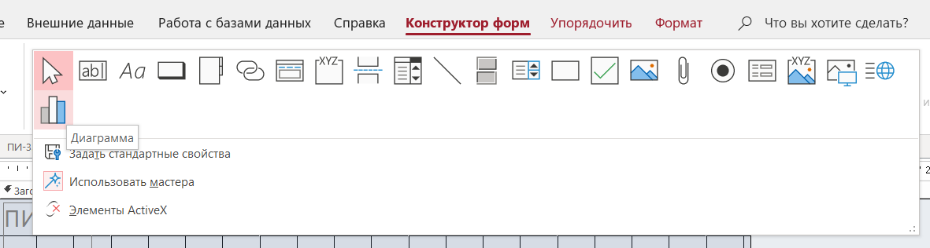

* Выбираем запрос «Средние оценки»

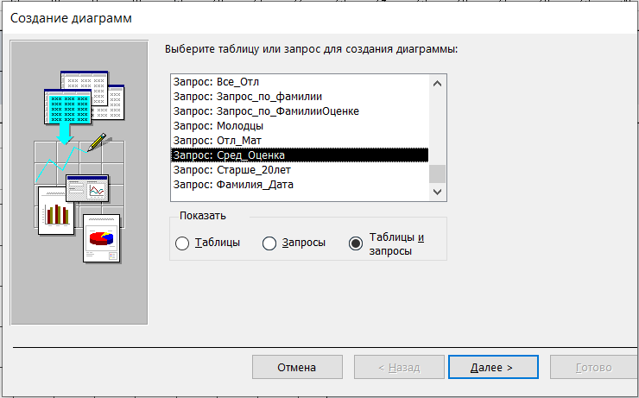

* Выбираем поля «Фамилия» и «Средняя»

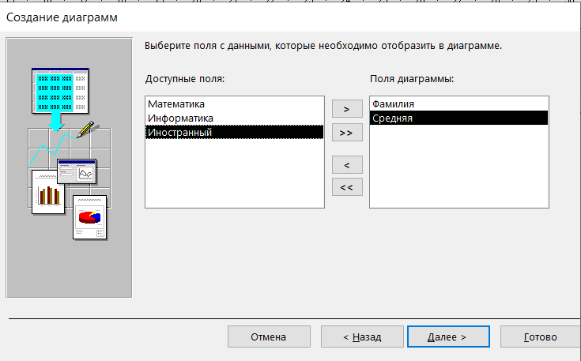

* Выбираем тип диаграммы

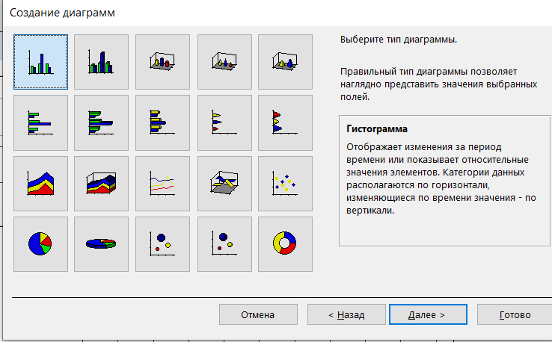

Здесь все по умолчанию верно, жмем «Далее»

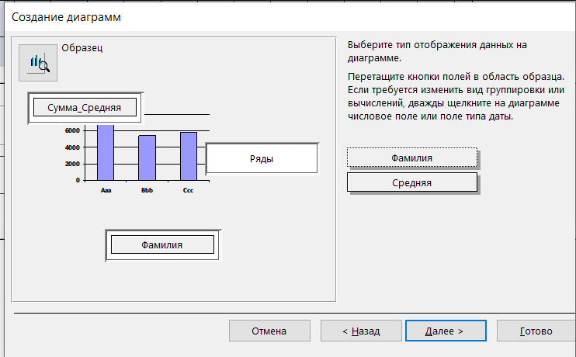

Очищаем поля и жмем «Далее»

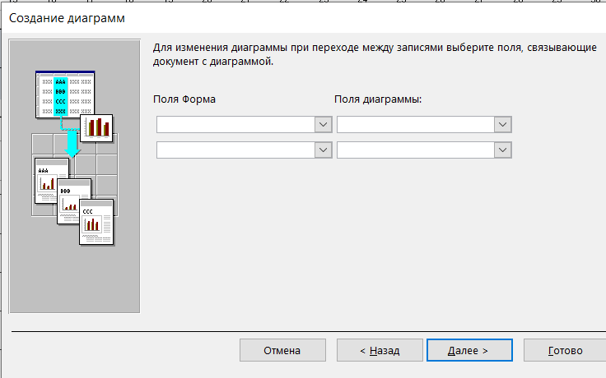

Вводим название формы и жмем «Готово»

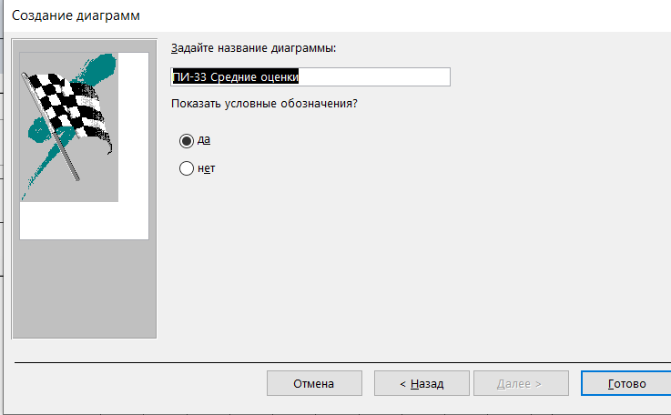

Результат:

